Fil blanc – Le petit Prince
9 temps spi pour le camp

- Jour 1 : le départ en camp. Le petit prince quitte sa planète pour partir à l’aventure !
Texte < chapitre 9, page 38 (ed. Gallimard)
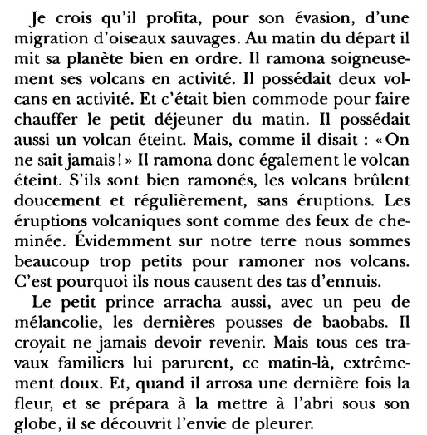
Chant : Contre vents et marées
REFRAIN
Contre vents et marées,
Oser prendre le large,
Oser tourner la page,
Vivre est à inventer
Contre vents et marées,
Se frotter aux orages,
La vie comme un voyage
Où risquer c'est aimer.

1-Même si le ciel est triste,
Qu' t'es seul sur la piste
Ou l'dernier d'la liste
Même si t'attends toujours
Que ce soit ton tour,
Si tu cries "Au s'cours !"
N'oublie pas,
On est tous ensemble
Sur le même raffiot,
N'oublie pas,
C'est le même vent
Qui secoue ce bateau
Le vent, le vent, le vent,
Le vent de la vie,
Le vent de l'Esprit.
Alors viens changer le paysage !
Viens repousser les nuages,
De tes yeux peut naître le ciel bleu…

2-Pour ceux qui sont sans voix
Qui n'existent pas
Dont on ne veut pas
Pour ceux qui sont bannis
Chassés dans la nuit
Qui n'ont que leur cri
N'oublie pas,
On est tous ensemble
Sur le même raffiot,
N'oublie pas,
C'est le même vent
Qui secoue ce bateau
Le vent, le vent, le vent,
Le vent de la vie,
Le vent de l'Esprit.
Alors viens dessiner un autre âge !
Viens effacer les naufrages !
De ton rire peut naître l'avenir…

3-Même si t'es fatigué
Que t'as mal aux pieds
Que t'en as assez
Même si, découragé,
Tu veux t'arrêter
Tu n'peux plus marcher
N'oublie pas,
On est tous ensemble
Sur le même raffiot,
N'oublie pas,
C'est le même vent
Qui secoue ce bateau
Le vent, le vent, le vent,
Le vent de la vie,
Le vent de l'Esprit.
Alors viens vers de nouveaux rivages !
Viens vers de nouveaux visages !
De ton coeur peut naître le bonheur…

4-Pour ceux qu'ont tout perdu
Qui se sont battus
De leurs deux mains nues
Pour ceux qui n'ont plus rien
Qui s'en vont au loin
Qui n'ont que leur faim
N'oublie pas,
On est tous ensemble
Sur le même raffiot,
N'oublie pas,
C'est le même vent
Qui secoue ce bateau
Le vent, le vent, le vent,
Le vent de la vie,
Le vent de l'Esprit.
Alors viens, plus besoin de bagages !
Viens inventer un partage !
De tes mains peut naître le matin…

Geste : Pour le geste, l'idée de la malle. On demande aux jeunes qu'est-ce qu'il ou elles laissent derrière eux. On peut l'illustrer physiquement : les jeunes écrivent ce qu'ils laissent derrière eux en partant en camp scout et déposent ces papiers dans une grande malle que l'on referme.
Prière : « Seigneur, nous avons osé quitter notre confort, nos habitudes, nos familles. Nous avons monté la tente et nous nous sommes installés ici pour vivre notre camp. Nous voulons, Seigneur, que tu t’installes toi aussi au milieu de nous. Seigneur, tu nous montres qu’il nous faut vider notre sac du superflu pour te suivre, de tout ce qui encombre nos cœurs. L’essentiel de notre camp, Seigneur sera dans les moments que nous allons passer ensemble, dans les rencontres que nous allons faire. »

- Jour 2 : organiser le camp, ses règles, sa charte. Le petit prince rencontre un roi très autoritaire sur le premier astéroïde.
Texte < chapitre 10, page 40-44 (ed. Gallimard)
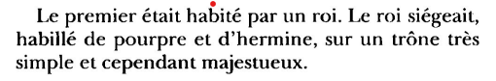
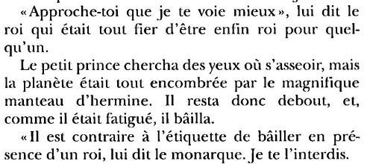
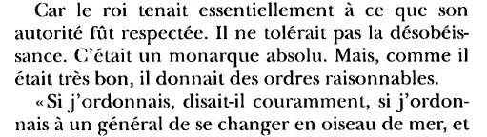
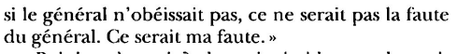
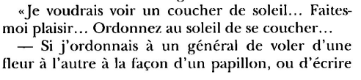
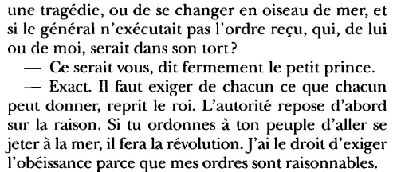
Chant : Ensemble on est mieux
1 - J'm’en souviens, j’avais 6 ans,
J’comprenais pas c’que voulaient mes parents
Quand ils m’ont dit
« Mon enfant, Va chez les scouts, c’est important ! »
Moi j’flippais grave au début
J’sortais d’chez moi, d’mes habitudes
Mais la ribambelle m’ouvre la porte
Et au final le rire m’emporte

REFRAIN Ensemble on est mieux
On a du mal à s’dire adieu
Les scouts nous portent, nous transportent
Nous font danser comme le feu (bis)

2 - Puis j’me rappelle de mes 8 ans
Chez les Louv'teaux tout était différent
Je découvrais la vie au grand air
Les jeux dans l’bois, la vie sans manières
On court partout, on fait les fous
On rit, on chante, comme des loups
Avec la meute j’deviens plus grand
La force du loup, c’est le clan
REFRAIN (x2)

3 - Arrivé chez les Éclaireurs
Plus personne ne me faisait peur
Quand j’suis en bande avec mes potes
J’me sens plus fort même pour la tot’
On vit ensemble et en patrouille
On devient les rois d’la débrouille
On construit même nos pilotis
À bout de bras et d’énergie
REFRAIN (x2)

4 - Puis viennent les pi’s et leurs envies
D’aventure et de fantaisie
Pour ça on rêve tout’ l’année
On veut qu’une chose c’est tout changer
Durant le camp, on s’ouvre à tout
Une autre culture, un autr’ chez nous
On vient, on aide, si on peut,
On échange même avec des vieux
REFRAIN (x2)

5 - Enfin, tu es animateur
Du temps, du talent et du cœur
Et tu t’engages bénévolement
À transmettre tout ce que t’as dans l’sang
Parfois c’est vrai, c’est la galère.Mais c’est pas grave, en staff tu gères Baden-Powell est fier de toi. Chante avec moi et lève 3 doigts

Geste : Ecrire ensemble la charte du camp
Prière : On peut faire le signe de croix et dire ensemble : “Seigneur Jésus, tu as dit ‘je vous donne un commandement nouveau : c’est de vous aimer les uns les autres’. Ouvre notre cœur, pour que l’on réponde à ce commandement et que nous puissions vivre ce camp dans la joie et l’amour fraternel. Sois notre chemin vers la justice et donne-nous la force de suivre ces règles justes, afin de pouvoir vivre en communauté, dans le respect de chacun de mes frères et sœurs scouts. Amen.”
- Jour 3 : sur l’amitié et le fait de créer des liens. Le petit Prince rencontre le renard qui lui explique ce que veut dire apprivoiser : créer des liens
Texte : < chapitre 2, page 70-73 (ed. Gallimard)
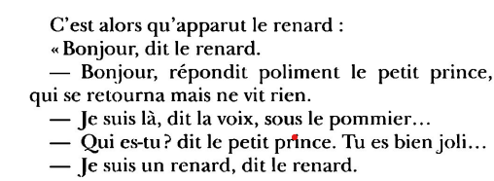
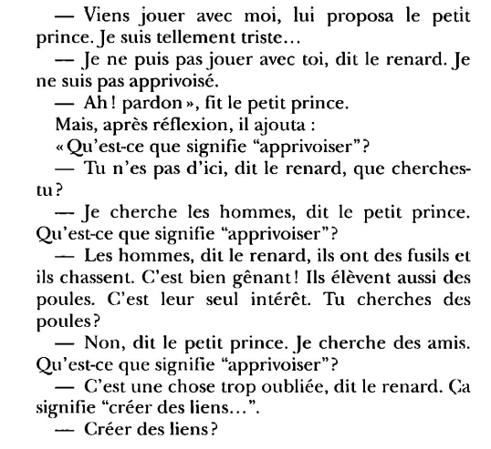
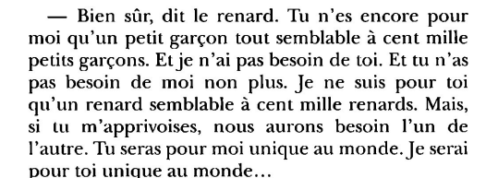
Chant : Les amis d’Aldebert
Quelque chose les retient malgré les différences
Quelque chose de commun peut-être dans l'enfance
Les sujets interdits, les casseroles bien planquées
Les p'tits soucis, les fou rires embusqués
Ceux qui se connaissent depuis les bancs du collège
Depuis le Rubik's cube et les pantalons neige
Les souvenirs en escalier se dessinent et prennent la pose
Plus besoin de parler pour se dire les choses
REFRAIN Un ami c'est quelqu'un
Quelqu'un qui vous connaît bien
Et qui vous aime quand même
Et qui vous aime quand même
De vacances en partages, de naissances en mariages
Qu'ils ont dû être sages pour avoir tant d'images
Les galères de Mélanie, les coups de foudre de Clément
De toutes les familles celle qu'on choisit vraiment
Quelque chose de fragile malgré les apparences
On trouve de l'argile derrière la faïence
Lorsqu'ils tirent leur révérence, délaissent leur presque jumeau
Bien souvent l'absence est le plus grand des maux
REFRAIN
Pour ces négociés moments de chance
Pour ces sentiments à échéance
À nos amis précieux
À nos fourmis dans les yeux
Et qui vous aiment quand même
Et qui vous aiment quand même
REFRAIN

Geste : Le méli-mélo
On s’emmêle et le but du jeu et de se démêler pour former un cercle sans se lâcher les mains.
Lorsque nous sommes en cercle, nous pouvons dire des mots, qui évoquent pour nous l’amitié, et les jeter dans la marmite de l’amitié. A la fin, nous pourrons mélanger la marmite pour obtenir la soupe de l’amitié avec tous nos mots.

Prière : On peut faire le signe de croix et dire ensemble : « Seigneur Jésus, tu veux que nous soyons tous unis. Nous te prions pour que tu nous donnes la grâce de nous ouvrir à la rencontre. Seigneur, ouvre notre cœur pour que nous soyons capables de voir un ami dans chacun des êtres humains que tu as créés, sans voir les différences. Même si parfois c’est dur de créer des liens, donne-nous la force de persévérer vers la rencontre de l’autre. »

- Jour 4 : que faire lorsqu’on est triste ? Le petit prince se console en regardant les couchers de soleil
Texte : < chapitre 6, page 30-31 (ed. Gallimard)
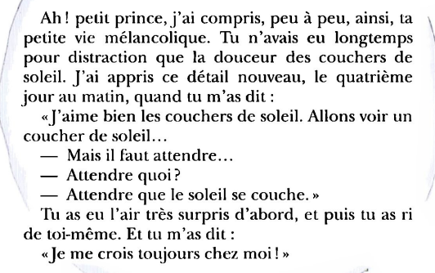
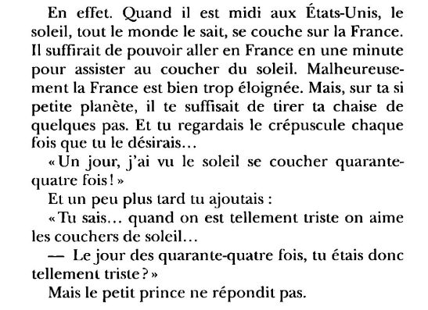
Chant : Jour meilleur d’Orelsan
Laisse-moi t'dire deux, trois conneries, avant qu't'en fasses une
Le problème de la vie c'est qu'y en a qu'une
On soignera jamais la dépression comme on soigne un rhume
Mais dis-toi qu'tu pourras compter sur moi le temps qu'ça dure
Allergique à la vie, les matins sont obscurs
Quand tout a un arrière goût d'déjà vu
Les nuits sont noires, tout ' monde t'a abandonné, même la lune
Mais la fin du désert se cache peut-être derrière chaque dune
REFRAIN Tout va s'arranger, c'est faux, je sais qu'tu sais
Des fois j'saurai plus trop quoi dire, mais j'pourrai toujours écouter
Tout va pas changer, enfin, sauf si tu l'fais
Quand t'as l'désert à traverser, y a rien à faire, sauf d'avancer
Rien à faire sauf d'avancer
On en rira quand on l'verra sous un jour meilleur
Jour meilleur, jour meilleur
On en rira quand on l'verra sous un jour meilleur
Jour meilleur, jour meilleur, jour meilleur
Comme dans toutes les chansons d'variét' où toutes les meufs sont parties
Comme dans tous les morceaux d' rap où tous tes potes t'ont trahi
Des fois t'as besoin d'soutien, des fois t'as besoin d'un ami
Des fois t'as besoin d'avoir la haine
Des fois t'as besoin d'un ennemi
En vrai, tu peux pas tout contrôler, faut qu'tu l'acceptes
D'être heureux, c'est comme le reste, faut d'abord apprendre à l'être
Je sais, tu vas t'coucher en disant "demain, j'le fais"
Tu t'réveilles en disant "demain, j'le fais"
Mon ami, laisse-moi t'dire deux, trois conneries, avant qu't'en fasses une
Le problème de la vie, c'est qu'y en a qu'une
On soignera jamais la dépression comme on soigne un rhume
Mais dis-toi qu'tu pourras compter sur moi le temps qu'ça dure
Allergique à la vie, les matins sont obscurs
Quand tout à un arrière-goût d'déjà vu
Les nuits sont noires, tout l'monde t'a abandonné, même la lune
Mais la fin du désert se cache peut-être derrière chaque dune
REFRAIN
Geste : Si un jour vous êtes tristes et que vous voulez vous consoler en pensant à des choses gaies, à quoi penserez-vous ? Imaginons qu’il vous vienne à la mémoire un moment chez les scouts, qui vous a procuré beaucoup de joie, quel serait ce moment ? Écrivez- le sur un papier. Si vous voulez, vous pourrez le lire à haute voix ou garder ce beau moment au fond de votre cœur, pour vous seul. Quand vous êtes triste, pensez à ce beau moment et soyez patients, car “même le plus noir nuage a toujours sa frange d’or” (Vous pouvez relire les paroles de l’Espérance dans votre carnet de chant)

Prière : On peut faire le signe de croix est dire ensemble : “Seigneur Jésus, je te remercie, car tu m’as donné une belle planète et plein d’amis. Quand je suis triste, sèche mes larmes et aide-moi à aller mieux en me montrant ce qu’il y a de beau autour de moi. Donne-moi la grâce de te faire confiance dans les bons moments comme dans les mauvais moments. Parfois, je me complique la vie, je suis trop impatient et je ne sais pas apprécier les moments simples de la vie. Alors, permets à mon cœur d’être aussi simple que le tien afin de toucher du doigt le bonheur. Amen.”

- Jour 5 : Qualités humaines que l’on cultive, le bien et le mal, gestes du quotidien. Le petit Prince fait preuve de discipline chaque jour pour enlever les mauvaises herbes de sa planète
Commentaire des créateurs de ce fil blancs : ce texte pourrait donner lieu à une réflexion sur l’écologie, le fait de prendre soin de sa planète et sur les gestes quotidiens que l’on peut faire pour préserver l’environnement. Cependant, il possède une dimension plus métaphorique sur les valeurs que l’on souhaite cultiver et les mauvaises herbes qui peuvent s’apparenter à des défauts que l’on souhaite rejeter.
Texte : Chapitre 5, p. 26-28
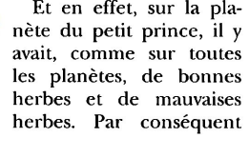
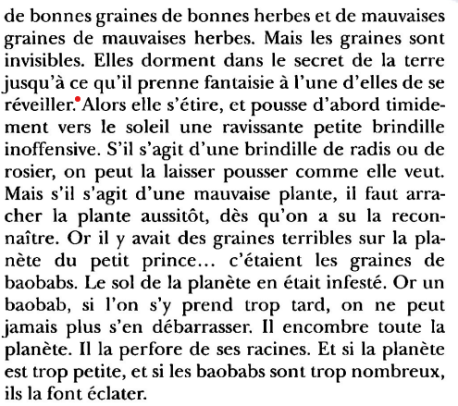
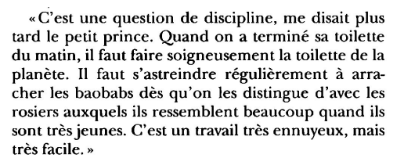

Chant : Si le grain de blé
REFRAIN Si le grain de blé tombé en terre refuse de mourir
La moisson de l’Espoir des hommes, ne pourra jamais fleurir
1 - Vous êtes le sel de la terre
Il faut garder votre saveur
Vous êtes lumière du monde
Il faut garder votre splendeur
Vous mes amis ne craignez pas
Car je suis avec vous
2- Vous êtes le blé de la terre
Froment broyé pour faire un pain
Vous êtes le bon grain du père
Qui nourrit vos frères humains
Vous mes amis ne craignez pas
Car je suis avec vous
3- Semés par moi au Coeur du monde
Dans la plus profonde des nuits
Vous deviendrez la moisson blonde
Qui mûrit au vent de l’Esprit
Vous mes amis ne craignez pas
Car je suis avec vous
Geste : Clarifier son système de valeurs personnelles : faire son blason
Dans chaque section de ce blason, il dessine une image, une illustration ou un symbole répondant à la question correspondante :
1 - Et moi, quelles sont les plantes vertueuses que je cultive en moi ? Quelles qualités j’essaie de garder ?
2 - Quelle est selon moi la plus grande réussite de ma vie ?
3 - Quelles sont les mauvaises herbes ou les défauts que j’essaie d’arracher un peu chaque jour ?
4 - Quel est selon moi mon plus grand échec ?
5 - Appliqué à la planète, quels sont les gestes quotidiens que j’essaie de faire pour préserver l’environnement ?
6 - Quels sont les trois commentaires que je souhaite entendre dire à mon sujet si je pars demain vivre à l’étranger ?
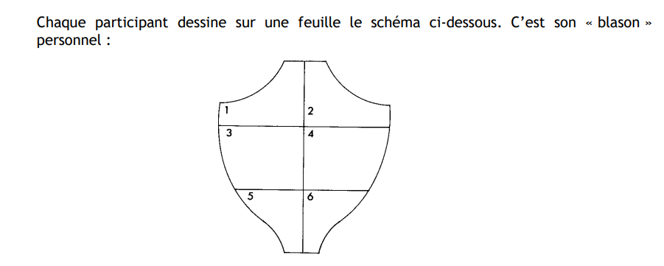
Prière : On peut faire le signe de croix et dire ensemble : “Seigneur Jésus, par l’Esprit Saint tu as semé une graine dans mon coeur. Je te prie pour que je sois capable de toujours cultiver cette graine dans un terrain fertile. Tu m’as donné des talents, permets-moi de les mettre en valeur. Parfois, il y a de mauvaises herbes qui poussent chez moi, mais donne-moi de pouvoir m’aimer avec, comme tu m’aimes avec mes défauts. Seigneur, aide-moi à accueillir mes défauts et à arracher délicatement les mauvaises herbes, lorsqu’elles sont trop invasives, mais sans jamais les juger ou les détester, car tu m’as créé avec elles. Toi, qui pardonnes tous tes enfants, donne-moi d’avoir ce même regard de miséricorde sur moi-même. Amen.”

- Jour 6 (départ en explo, les jeunes peuvent faire ce temps spi en autonomie ) : Se juger soi-même et juger les autres. Le Petit Prince refuse d’être ministre de la justice !
Texte : Chapitre 10, p. 44-45
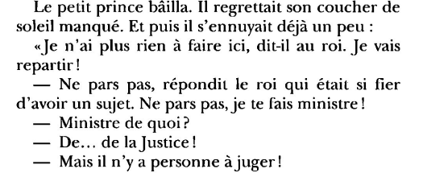
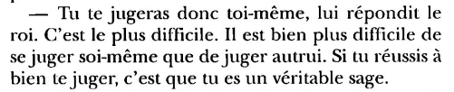
Chant : Changer pour devenir soi-même
1. CHANGER
Pour devenir soi-même
Mais en PLUS et en MIEUX
Découvrir un: Je t'aime
Là au fond de tes yeux.
CHANGER
Se sourire à soi-même
Là devant son miroir
Et s'écrire un poème
Embellir son histoire.
2.- CHANGER
Laisser les anathèmes
Laisser passer les loups
Au jour des chrysanthèmes
Se remettre debout.
CHANGER
Se relever quand même
Tutoyer les volcans
Nul besoin de diadèmes
Pour s'apprécier vraiment.

3.- CHANGER
Plus haut jusqu'à l'extrême
Comme le Goéland
Puisque ceux qui essaiment
Restent toujours vivants.
CHANGER
Et devenir soi-même
Devenir PLUS et MIEUX
Applaudir ceux qui s'aiment
Inviter le Bon Dieu.
Geste : 1 rivière du doute (comprendre ses valeurs et qui l’on est) – choix restreint ou prise de position
Tracer une ligne de démarcation avec une corde ou des plots.
Expliquer que l’on va énoncer une série d’affirmations, qui seront débattues en groupe. A chaque énoncé, les participants doivent se positionner : à gauche de la corde s’ils sont d’accord, à droite s’ils ne sont pas d’accord, ou au centre s’ils souhaitent différer leur positionnement. Au cours des débats, chacun a le droit de « changer de camp » quand bon lui semble. L’animateur énonce la première affirmation. Lorsque tout le monde a trouvé sa place, l’animateur commence par interroger les participants qui se sont abstenus. Il peut par exemple leur demander pourquoi ils ont préféré ne pas se positionner tout de suite (sans les forcer à s’exprimer s’ils ne le désirent pas). Ensuite, l’animateur demande aux autres participants si l’un d’entre eux veut s’exprimer. Les participants font un signe de la main lorsqu’ils veulent prendre la parole, et attendent que l’animateur la leur donne. Le débat est ainsi lancé. Voici quelques propositions d’énoncés :

- Il est plus difficile de se juger soi-même que de juger autrui
- Si je juge autrui c’est toujours pour le critiquer et l’exclure
- Il est très utile de se juger soi-même pour s’améliorer
- Une société où les gens ne se jugeraient pas les uns les autres serait bien mieux
- Juger quelqu’un, c’est toujours négatif
- Je ne peux pas juger les autres puisque je ne suis pas parfait moi-même
- Je préfère que les autres me juge plutôt que de me juger moi-même

Prière : On peut faire le signe de croix et dire « Seigneur, tu as dit “je ne suis pas venu pour juger le monde, mais pour sauver le monde”. Apprends-nous à faire comme toi, qui regarde le monde avec miséricorde, et à ne pas nous juger nous-mêmes et les autres. Donne-nous la force de continuer notre route, en respectant le rythme de chacun et la personnalité de chacun sans le juger. Amen. »

- Jour 7 : a-t-on besoin d’admirer et d’être admiré ? Le petit prince rencontre un vaniteux imbus de lui-même qui exige qu’on l’admire
Texte : < Chapitre 11, p.46-48.
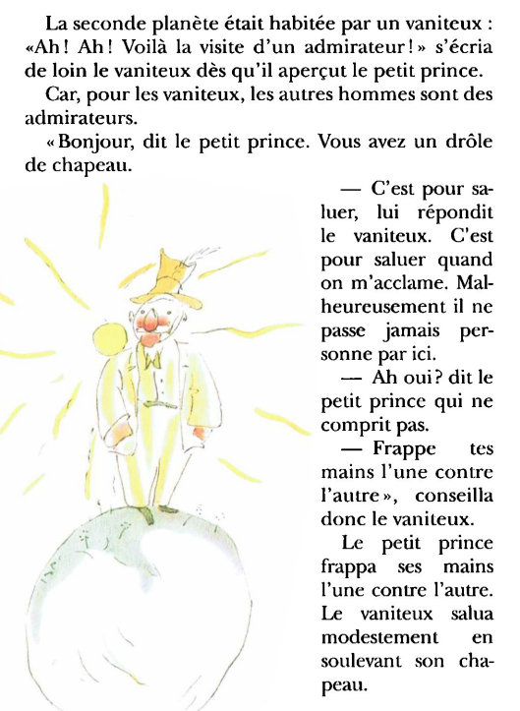
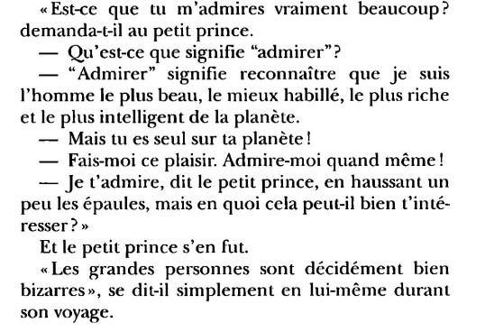
Chacun lit le texte dans sa tête. Puis un membre de l’équipe lit à haute voix les phrases du narrateur; un autre celles du petit prince et un dernier lit les phrases du vaniteux.

Chant : Laudato sii ô mi Signore

Laudato sii ô mi Signore,
Laudato sii ô mi Signore,
Laudato sii ô mi Signore,
Laudato sii ô mi Signore !

Loué sois-Tu pour le jour et la nuit,
Loué sois-Tu pour le soleil qui luit,
Loué sois-Tu pour le ciel étoilé,
Loué sois-Tu pour la lune voilée.

Loué sois-Tu pour le rire d’un enfant,
Loué sois-Tu pour le moment présent,
Loué sois-Tu pour le pardon donné,
Loué sois-Tu pour l’amour retrouvé.

Loué sois-Tu pour le chant des oiseaux,
Loué sois-Tu pour la fraîcheur de l’eau,
Loué sois-Tu pour la pluie et le vent,
Loué sois-Tu pour le soir qui descend.

Loué sois-Tu pour le sel des marais,
Loué sois-Tu pour l’odeur des forêts,
Loué sois-Tu pour la brume légère,
Loué sois-Tu pour le vent de la mer.

Geste : 5 minutes de silence pour soi. Chacun réfléchit au questions suivantes :
-Le regard des autres compte-t-il pour moi ? Pourquoi ?
-As-tu déjà admiré quelqu’un ? Pour quelles raisons ?
-Est-ce nécessaire d’avoir un modèle à admirer pour devenir un adulte ?
-Aimerais-tu être admiré ? Pourquoi ?
Puis on se réunit par groupe de 4 pour échanger sur nos réponses aux questions.

Prière : On peut faire le signe de croix et dire : “Seigneur Jésus, toi qui fais le bien et qui incarne la Vérité, sois notre modèle. Donne-nous de toujours vivre à la lumière de ton visage, afin que nous puissions nous aussi faire le bien autour de nous. Permets à tes enfants, scouts et guides, d’être de bons modèles pour toute la terre. Bénis notre route. Amen.”
- Jour 8 (jour des promesses) : sur l’importance du temps offert aux autres et du temps passé ensemble. Le petit prince pleure en quittant le renard apprivoisé.
Texte : Chapitre 5, p. 26-28
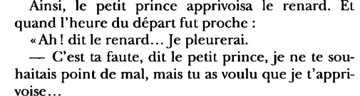
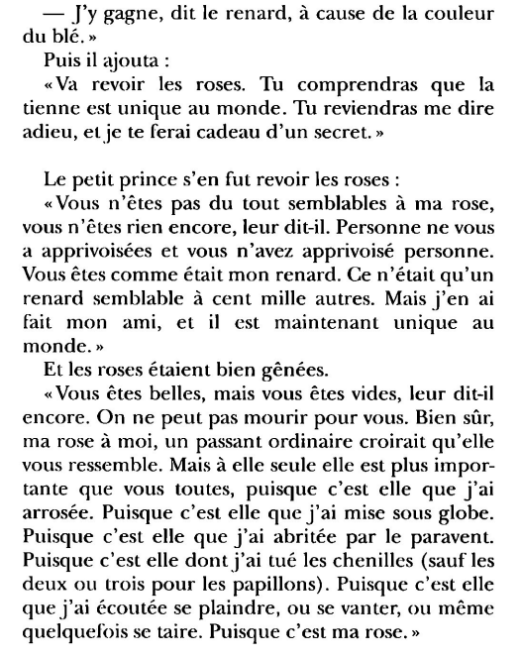
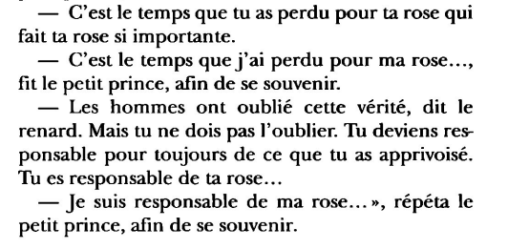
Chant : La promesse - Grégoire
On était quelques âmes
Quelques hommes, quelques femmes rêvant de liberté
On n'était pas à vendre
Mais on pouvait revendre des montagnes d'amitié

Le cœur en bandoulière
Et les bras grands ouverts à tous les étrangers
On n'avait pas de peur
On sentait la chaleur qu'on savait se donner

Même au fin fond du désert
On aidait les plus faibles à ne jamais tomber
Même au miliеu des chimères
On y croyait plus fort quand le couragе manquait

REFRAIN Oh vous mes compagnons, mes amis de jeunesse
Quelles que soient vos histoires, non n'oubliez jamais
Qu'un beau jour nous avions fait ensemble une promesse
S'il n'en reste qu'un nous serons ce dernier

On était plein d'ardeur
Et l'on sortait vainqueur de nos pauvres blessures
Quand les cœurs étaient lourds
On se trouvait toujours une voix qui nous rassure
On avait tant d'envies
Qu'on voyait notre vie comme une belle aventure
On n'avait pas de maître
La seule à' nous soumettre était la mère nature

REFRAIN

Geste : ce soir, certains, certains d’entre-vous vont faire leur promesse. Nous pouvons réfléchir à ce qu’a vécu le petit prince, à la lumière de la loi scoute :
La guide, le scout
1. Parle en vérité et agit en cohérence.
2. Est digne de confiance et sait faire confiance aux autres.
3. Va au-devant des autres et tisse des liens de fraternité avec les scouts et guides du monde entier.
4. Emploie ses ressources avec sagesse.
5. Affronte les difficultés avec optimisme.
6. Participe à la construction d’un monde de justice et de paix.
7. Aime et protège la Création.
8. Vit avec énergie et prend des initiatives.
9. Accueille la Bonne Nouvelle par ses actes au service des autres.
10. Est responsable de ses paroles, de ses actes et de ses pensées.

→Sur un bout de papier, liez une phrase du Petit-Prince à une loi scoute et expliquez votre choix.
→ Levez-vous et venez accrocher votre mot au tronc d’arbre.
→ Une fois que tout le monde aura accroché son mot, faites le tour du tronc et prenez connaissance de ce que les autres ont mis : ont-ils choisi les mêmes phrases que moi ?

Prière : On peut faire le signe de croix et dire ensemble : “Seigneur Jésus, merci de me permettre d’être un scout et une guide toujours prêt.e à donner de mon temps et à m’engager pour les autres. Sois le gardien de ma promesse scoute et donne-moi de toujours avoir en tête les lois scoutes, afin qu’elles me guident toute ma vie. Amen.”

- Jour 9 : sur le souvenir, la mémoire et l’amitié. Ce dont on veut se souvenir à la fin du camp. Le narrateur veut se souvenir de son ami le petit Prince
Texte : Chapitre 4, p. 24-25
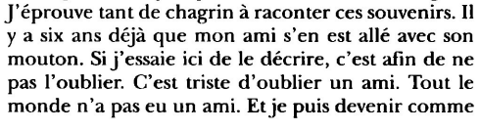
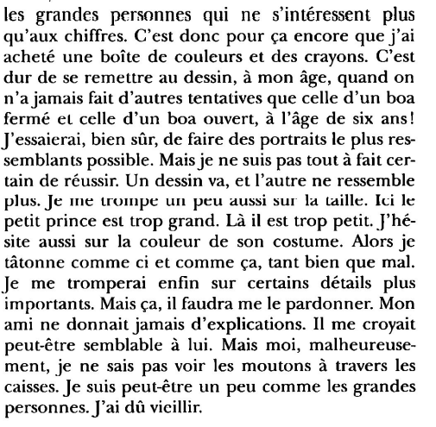
Chant : Love
Love, love, c'était son nom, Love, love
Un vagabond qui vivait de soleil, d'espace et de chansons

Il est venu chez nous guitare en bandoulière
Venait d'on ne sait où, il parcourait la terre
Et dans ses longs cheveux le vent semblait chanter
Tout au fond de ses yeux dansait la liberté

REFRAIN Love, love, c'était son nom (la, la, la, la, la, la, la)
Love, un vagabond qui vivait de soleil, d'espace et de chansons

Il écoutait le vent, lеs fleurs et les rivièrеs
Jouait comme un enfant, parlait à la lumière
Il partageait ses rires, ses rêves et ses projets
Et dans chaque sourire dansait la liberté

REFRAIN

Il est parti un jour, nul ne sait où il est
Au pays de l'amour tu peux le rencontrer
Mais dans notre maison il nous aura laissé
Avec cette chanson un peu de liberté

Geste : Faire un lien avec le 1er jour : Avec quoi je repars ? Cette fois la malle est ouverte et tout le monde vient se servir en disant avec quoi il ou elle repart.
Prière : On peut faire le signe de croix et dire ensemble : “Seigneur Jésus, toi qui as dit, “comme le Père m’a aimé, moi aussi je vous ai aimés” et toi qui m’a appelé “ton ami”, donne-moi la grâce de te choisir à mon tour comme ami. Donne-moi de pouvoir t’imiter en aimant mes amis de tout mon cœur comme tu les aimes, et en étant un scout et une guide fidèle, sur qui mes amis pourront toujours compter. Merci, Seigneur, pour tout ce que tu m’as fait vivre pendant ce camp et donne-moi de ne jamais oublier ces moments et ces amitiés. Amen.”

